Uputstvo za korišćenje

Igrač se radi čuvanja statistike mora ulogovati pre igranja igrice. To radi uz pomoć sledećeg prozora:

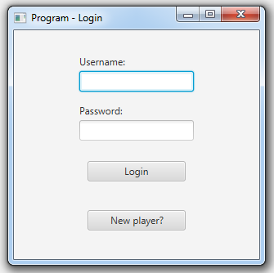

Ukoliko ranije nije imao nalog, klikom na dugme „New player?“ otvara formu za registraciju na kojoj može napraviti svoj nalog:

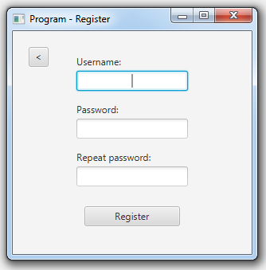

Na ovom prozoru takođe ima dugme za povratak na prethodni prozor za logovanje. Bilo da se igrač ulogovao ili registrovao, otvara mu se sledeća forma sa njegovom statistikom:

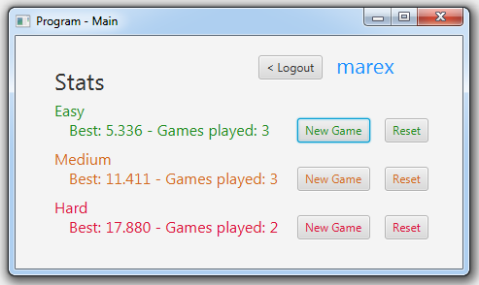

Na ovoj formi igrač može videti koliko je puta igrao igru u svakoj težini i koji mu je najbolji rezultat po težini igre. Takođe ima dugmad „New Game“ pored svake težine, kojima započinje novu igru te težine, kao i dugmad „Reset“ kojom može resetovati svoju statistiku za bilo koju od težina. Ukoliko pritisne dugme „Reset“ pojaviće se i dijalog da potvrdi da želi obrisati statistiku:

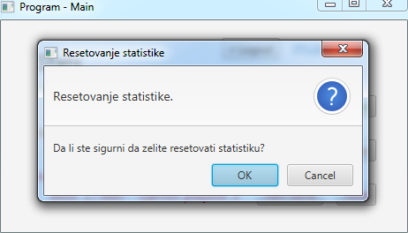

Kada igrač započne novu igru, otvoriće se sledeća forma sa poljima koje korisnik otvara dok celu tablu ne reši:

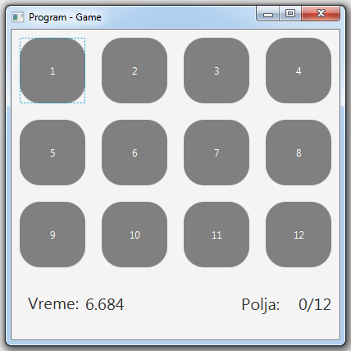

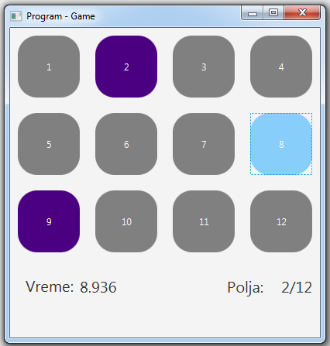

Na prozoru postoji prikaz vremena koje teče i cilj svakog igrača je da igru završi što pre, tj. da pronađe sve parove u što krećem vremenu. Takođe postoji i pokazatelj koliko polja je igrač do sada uspešno upario. Nakon završene igre, igrač dobija sledeći dijalog:

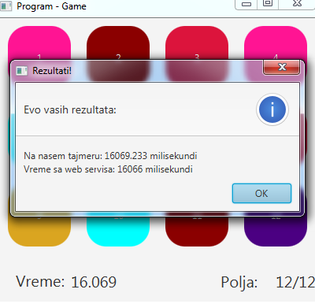

Na ovom dijalogu igrač može videti svoje vreme, izračunato od strane tajmera same igrice, kao i pomoću podataka servera za precizno vreme (pool.ntp.org). Klikom na dugme „OK“, igrač se preusmerava ponovo na formu sa statistikom odakle može započeti novu igru.